LM358 схема включения

4.22. Операционные усилители с одним источником питания

Существует такой класс операционных усилителей, который допускает работу с одним источником положительного напряжения питания. Это связано с тем, что входные напряжения могут изменяться вплоть до предельного отрицательного значения (обычно привязанного к потенциалу земли). В этом классе в свою очередь можно выделить два типа в зависимости от возможностей выходного каскада: в усилителях первого типа размах выходного напряжения ограничен снизу значением U₋, в усилителях второго типа - двумя значениями напряжения питания:
1. Операционный усилитель типа LM324 (четыре ОУ в одной ИС)/LМ358 (два ОУ в одной ИС), LT1013 и TLC270. Для этих схем нижний предел диапазона входного синфазного сигнала на 0,3 В ниже, чем U₋, а размах выходного напряжения ограничен снизу значением напряжения U₋. Как на входах, так и на выходе предельное значение напряжения на 1,5 В меньше, чем напряжение U₊. Если требуется, чтобы входной диапазон был ограничен значением U₊, то лучше использовать ОУ типа LM301/307, ОР-41 или 355; пример использования такого типа ОУ приведен в разд. 6.24, посвященном обсуждению источников постоянного тока. Для того, чтобы понять некоторые тонкости построения таких ОУ, полезно обратиться к принципиальной схеме (рис. 4.54). Она представляет собой дифференциальный усилитель; в качестве активной нагрузки входного каскада использовано токовое зеркало, выходной каскад является двухтактным и обеспечивает ограничение выходного тока Запомните следующие основные моменты (напряжение U₋ будем называть землей):
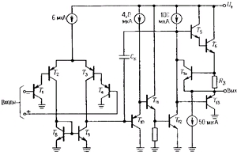
рис. 4.54. Принципиальная схема распространенных ОУ типа 324 и 358 (фирма National Semiconductor Corp.).

Входы: использование на входе p-n-p - структуры приводит к тому, что размах напряжения ограничен снизу значением, которое на 0,3 В ниже потенциала земли; при превышении этого предела на любом из входов состояние выхода становится непредсказуемым (например, напряжение на выходе может стать отрицательным).
Выход: транзистор Т₁₃ работает при низком выходном напряжении и может принять большой втекающий ток, однако он способен удержать выходное напряжение только на уровне падения напряжения на диоде относительно земли Более низкие напряжения обеспечивает приемник тока на 50 мкА; это означает, что при низких уровнях выхода (близких к 0 В) нельзя использовать нагрузку, через которую в схему пойдет ток, больший 50 мкА, в противном случае напряжение на выходе не сможет приблизиться к потенциалу земли более чем на величину падения напряжения на диоде. Даже при использовании «хорошей» нагрузки (например, в виде разомкнутой цепи) приемник тока не может приблизить выходное напряжение к потенциалу земли более чем на величину напряжения насыщения 0,1 В). Если надо, чтобы выходное напряжение было в точности равно потенциалу земли, то нагрузка должна отбирать небольшой ток; это может быть, например, заземленный резистор. В последнее время к семейству операционных усилителей с одним источником питания со входами на транзисторах p-n-p - типа. добавились следующие схемы: прецизионные ОУ типа LT1006 и LT1014 (в одном корпусе один и четыре ОУ, соответственно), микромощные ОУ типа ОР-20 и ОР-90 (в обоих случаях в одном корпусе один ОУ), и LP324 (в одном корпусе четыре ОУ).
Смотри файл LM358_LM2904_Design Guide.pdf - описано применение подтягивающего резистора (7 - 15КОм) в эмиттер Т13 для стабильной работы при Uпит менее 3В.

Выдержка здесь:

LM358 LM2904 Low VCC Audio Amplifier Example
To demonstrate that 3 V is a usable yet challenging supply voltage, an example involving a 3-V audio preamplifier with LM2904DR is considered (see Figure 21). This amplifier has a 40-dB bandpass gain and –3- dB corners at 30 Hz and 10 kHz. Pull up resistors (RP1, RP2) were added to increase the output range to 0.9 V to 2.7 V at the worst case temperature of –40°C. For a maximum output swing without clipping, an
output bias point of 1.76 V was used, which is halfway between the expected VOL and VOH values, and theinput bias point is was at half of the output, 0.88 V because it is simple and meets the 0-V to 1-V input range. Higher temperature will improve the VOL range and a higher VCC will improve the VOH range. This means there is more design margin against low peak output clipping at warmer temperatures and more design margin against high peak output clipping with a larger VCC.
For the resulting simulation to work correctly, a "fake" VCC set to 4 V was used because the LM2904 model does not support pull up resistors that improve VOH. The model fights the pull up resistor, but realworld devices will not do so. AM1 and AM2 simulation meters are used to check the output current's magnitude and polarity. Ensure the current meters are more negative than –100 μA. The current needs to be greater than a strong constant current sink sample so the PNP emitter follower always conducts some current to prevent crossover time delay. Figure 22 is the simulation result for the output voltage and output currents. The minimum negative output current is more negative than –100 μA with an 8-mV peak input signal.
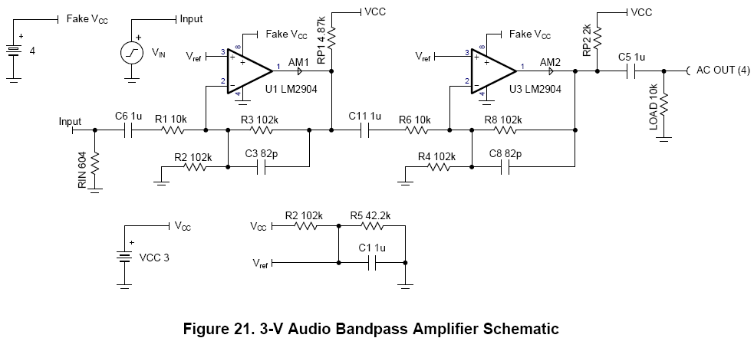

From this discussion we can conclude that 3-V supply designs can be used successfully. However, applications using 5-V or higher supply will be easier to design.

LM358 схема включения

http://hardelectronics.ru/lm358.html
Говоря операционный усилитель, я зачастую подразумеваю LM358. Так как если нету каких-то особых требований к быстродействию, очень широкому диапазону напряжений или большой рассеиваемой мощности, то LM358 хороший выбор.
Какие же характеристики LM358 принесли ему такую популярность:
- низкая стоимость;
- никаких дополнительных цепей компенсации;
- одно или двуполярное питание;
- широкий диапазон напряжений питания от 3 до 32 В;
- Максимальная скорость нарастания выходного сигнала: 0,6 В/мкс;
- Ток потребления: 0,7 мА;
- Низкое входное напряжение смещения: 0,2 мВ.

LM358 цоколевка
Так как LM358 имеет в своем составе два операционных усилителя, у каждого по два входа и один выход (6 — выводов) и два контакта нужны для питания, то всего получается 8 контактов.
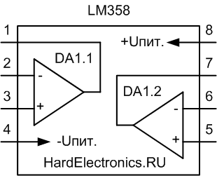
LM358 корпусируются как в корпуса для объемного монтажа (LM358N — DIP8), так и в корпуса для поверхностного монтажа (LM358D — SO8). Есть и металлокерамическое исполнение для особо тяжелых условий работы.
Я применял LM358 только для поверхностного монтажа – просто и удобно паять.

Аналоги LM358
Полные аналоги LM358 от разных производителей NE532, OP04, OP221, OP290, OP295, OPA2237, TA75358P, UPC358C.
Для LM358D — KIA358F, NE532D, TA75358CF, UPC358G.
Вместе с LM358 выпускается большое количество похожих операционных усилителей. Например LM158, LM258, LM2409 имеют аналогичные характеристики, но разный температурный диапазон работы.
Тип | Минимальная температура, °C | Максимальная температура, °C | Диапазон питающих напряжений, В
LM158 | -55 | 125 | от 3(±1,5) до 32(±16)
LM258 | -25 | 85 | от 3(±1,5) до 32(±16)
LM358 | 0 | 70 | от 3(±1,5) до 32(±16)
LM358 | -40 | 85 | от 3(±1,5) до 26(±13)
Если диапазона 0..70 градусов не хватает, то стоит применить LM2409, однако следует учитывать что у неё диапазон питания уже:
Кстати если нужен только один операционный усилитель в компактном 5 выводном корпусе SOT23-5 то вполне можно применить LM321, LMV321 (аналоги AD8541, OP191, OPA337).
Наоборот, если нужно большое количество рядом расположенных операционных усилителей, то можно применить счетверенные LM324 в 14 выводном корпусе. Можно вполне сэкономить пространство и конденсаторы по цепям питания.

LM358 схема включения: не инвертирующий усилитель
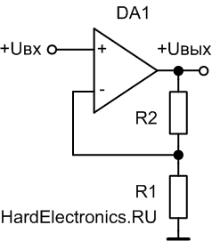 | Коэффициент усиления этой схемы равен (1+R2/R1).  Зная сопротивления резисторов и входное напряжение можно посчитать выходное:  Uвых=Uвх*(1+R2/R1).  При следующих значениях резисторов коэффициент усиления будет равен 101.  - DA1 – LM358;  - R1 – 10 кОм;  R2 – 1 MОм.

LM358 схема включения: мощный неинвертирующий усилитель
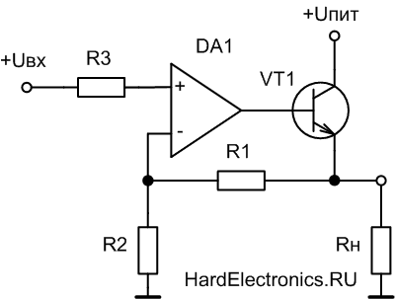 | - DA1 – LM358;  - R1 – 910 кОм;  - R2 – 100 кОм;  - R3 – 91 кОм.  Для этой схемы коэффициент усиления по напряжению равен 10, в общем случае коэффициент усиления этой схемы равен (1+R1/R2).  Коэффициент усиления по току определяется соответствующим коэффициентом транзистора VT1.

LM358 схема включения: преобразователь напряжение — ток
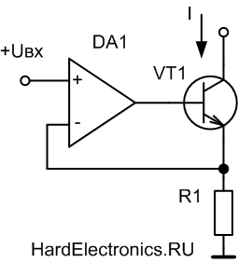 | Выходной ток этой схемы будет прямо пропорционален входному напряжению и обратно пропорционален значению сопротивления R1.  I=Uвх/R, [А]=[В]/[Ом].  Для сопротивления резистора R1 равного 1 Ом, каждый Вольт входного напряжения будет давать, один Ампер выходного напряжения.

LM358 схема включения: преобразователь ток — напряжение

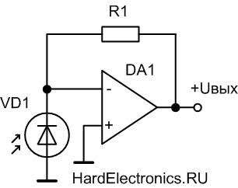 | А эта схема нужна для преобразования малых токов в напряжение.  Uвых = I * R1, [В]= [А]*[Ом].  Например при R1 = 1 МОм, ток через 1 мкА, превратиться в напряжение 1В на выходе DA1.

LM358 схема включения: дифференциальный усилитель
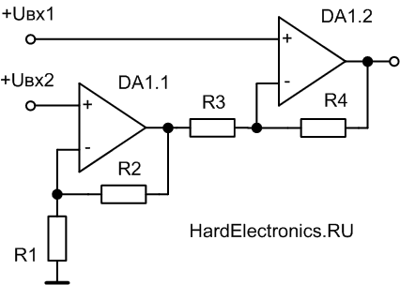 | Эта схема дифференциального усилителя с высоким входным сопротивление, может применятся для измерения напряжении источников с высоким внутренним сопротивлением.  При условии, что R1/R2=R4/R3, выходное напряжение можно рассчитать как:  Uвых = (1+R4/R3)(Uвх1 – Uвх2).  Коэффициент усиления соответственно будет равен: (1+R4/R3).  Для R1 = R2 = R3 = R4 = 100 кОм, коэффициент усиления будет равен 2.

LM358 схема включения: дифференциальный усилитель с регулируемым коэффициентом усиления
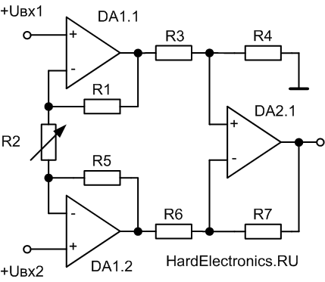 | Стоит отметить, что предыдущая схема не позволяет подстраивать коэффициент усиления, так как требует одновременного изменения двух резисторов. Если необходимо иметь возможность регулировки коэффициента усиления в дифференциальном усилителе, то можно воспользоваться схемой на трех операционных усилителях.  В данной схеме подстройка коэффициента усиления осуществляется за счет регулировки резистора R2.  Для этой схемы нужно соблюсти условия равенства значений сопротивлений резисторов: R1 = R3 и R4 = R5 = R6 = R7.  Тогда коэффициент усиления будет равен: (1+2*R1/R2).  Uвых = (1+2*R1/R2)(Uвх1 – Uвх2).

LM358 схема включения: монитор тока
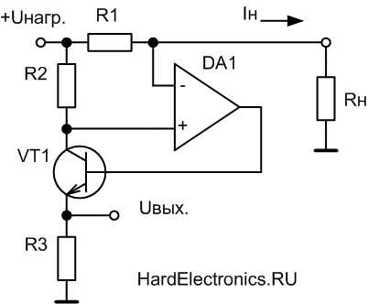 | Еще одна интересная схема позволяющая измерять ток в питающем проводе и состоящая из шунта R1, операционного усилителя npn – транзистора и двух резисторов.  - DA1 – LM358;  - R1 – 0,1 Ом;  - R2 – 100 Ом;  - R3 – 1 кОм.  Напряжение питания операционного усилителя должно быть минимум на 2 В, выше напряжения нагрузки.

LM358 схема включения: преобразователь напряжение – частота
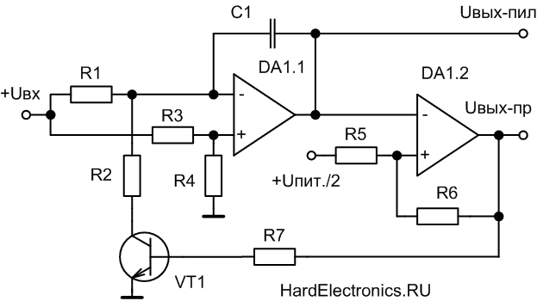
И напоследок схема которую можно использовать в качестве аналого-цифрового преобразователя. Нужно только подсчитать период или частоту выходных сигналов.
- C1 – 0,047 мкФ;
- DA1 – LM358;
- R1 – 100 кОм;
- R2 – 50 кОм;
- R3,R4,R5 – 51 кОм;
- R6 — 100 кОм;
- R7 — 10 кОм.

http://www.joyta.ru/5934-opisanie-i-primenenie-operacionnogo-usilitelya-lm358/
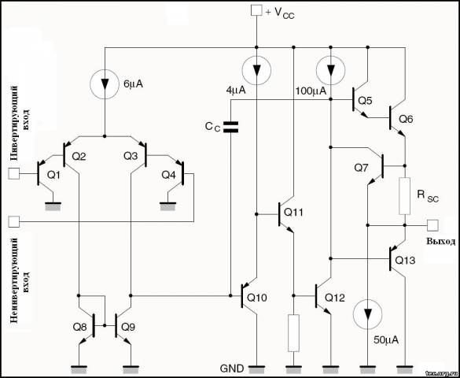

Аналоги LM358
Ниже приведен список зарубежных и отечественных аналогов операционного усилителя LM358:
- GL358
- NE532
- OP221
- OP290
- OP295
- TA75358P
- UPC358C
- AN6561
- CA358E
- HA17904
- КР1040УД1 (отечественный аналог)
- КР1053УД2 (отечественный аналог)
- КР1401УД5 (отечественный аналог)

Примеры применения (схемы включения) усилителя LM358

Простой неинвертирующий усилитель
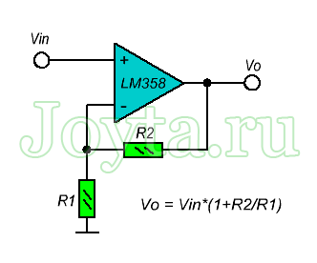

Источник опорного напряжения
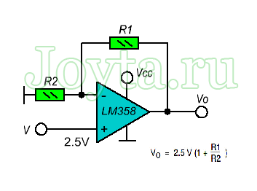
Источник опорного напряжения - один из основных узлов электронных устройств, который обеспечивает на своём выходе сверхстабильное значение постоянного напряжения. Источник опорного напряжения используется для установки значения выходного напряжения во всевозможных стабилизаторах, блоках питания, применяется в аналого-цифровых преобразователях, в схемах измерения различных физических величин таких как температура, освещенность, влажность и так далее.

Компаратор с гистерезисом
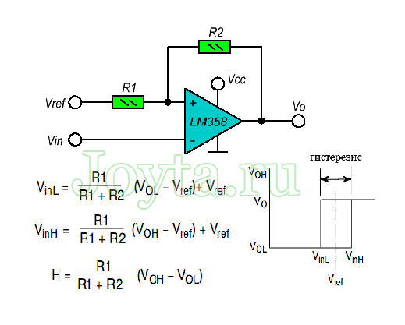
Допустим, что потенциал, поступающий на инвертирующий вход, плавно возрастает. При достижении его уровня чуть выше опорного (Vh -Vref), на выходе компаратора возникнет высокий логический уровень. Если после этого входной потенциал начнет медленно снижаться, то выход компаратора переключится на низкий логический уровень при значении немного ниже опорного (Vref – Vl). В данном примере разница между (Vh -Vref) и (Vref – Vl) будет значение гистерезиса.

Генератор синусоидального сигнала с мостом Вина
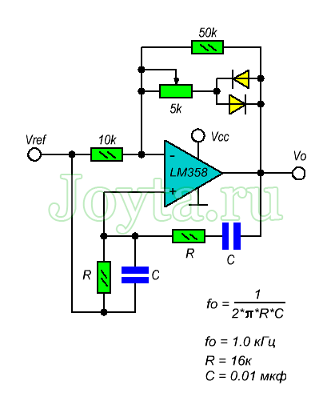
Мостовой генератор Вина (Wien bridge oscillator) - является одним из видов электронного генератора, который генерирует волны синусоидальной формы. Он может генерировать широкий спектр частот. Генератор основан на мостовой схеме, изначально разработанной Максом Виеном в 1891 году. Класический генератор Вина состоит из четырех резисторов и двух конденсаторов. Генератор можно также рассматривать в качестве прямого усилителя в сочетании с полосовым фильтром, который обеспечивает положительную обратную связь.

Дифференциальный усилитель на LM358
Назначение данной схемы - усиление разности двух входящих сигналов, при этом каждый из них умножается на определенную постоянную величину.
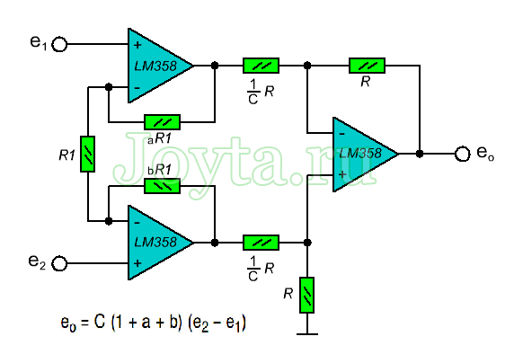
Дифференциальный усилитель - это хорошо известная электрическая схема, применяемая для усиления разности напряжений 2-х сигналов, поступающих на его входы. В теоретической модели дифференциального усилителя величина выходного сигнала не зависит от величины каждого отдельного входного сигнала, а зависит строго от их разности.

Функциональный генератор
Данный функциональный генератор вырабатывает сигналы треугольной и прямоугольной формы.
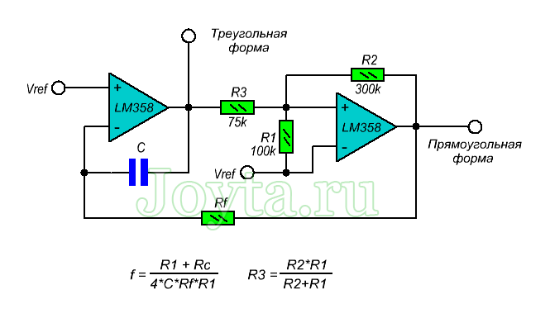

Генератор прямоугольных импульсов на LM358
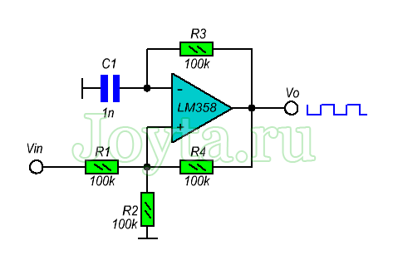
В качестве примера использования приведем схему микрофонного усилителя на LM358:
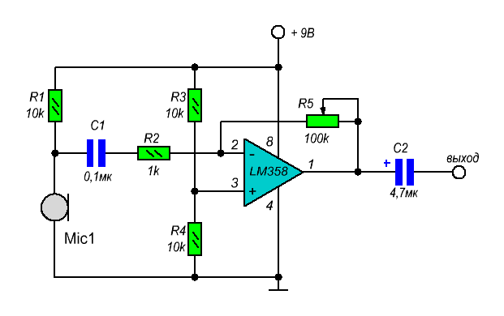

Voltage Controlled Oscillator (VCO)
© 2015, Rod Elliott (ESP)
Discrete (Opamp) VCO
Since you can't get the NE566 or any equivalent any more, if you want (or need) a VCO you have to build it using opamps. It can be done using discrete transistors, but the end result would be quite complex, difficult to build, and would almost certainly have issues with thermal stability. An opamp VCO circuit is shown in the LM358 opamp datasheet, and that's the basis for the design shown here.
While the LM358 is quite ok for a fairly basic VCO, it doesn't scale well to higher frequencies (above 5kHz or so) because it's a low power opamp with very basic specifications. It isn't designed for audio use, and has higher distortion than most other opamps. The main claim to fame is that it is a low power IC, and has an input range that includes the negative supply rail - the input voltage can go below the negative supply by up to 500mV or so, and the output can swing to within a few millivolts of the negative rail. This is useful, as it makes it very easy to build a low frequency VCO that only requires a single supply (typically between +5V to +15V). I've assumed either a single +12V or a dual ±12V supply for the circuits that follow.
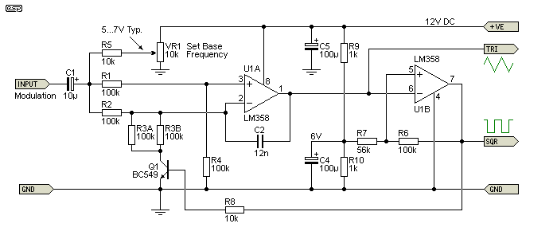
Figure 2 - Single Supply LM358 Opamp VCO Schematic
The LM358 circuit is shown above. If you only need a low frequency VCO, this is the easiest way to build one. It requires a single supply, and it must be regulated if you want to synthesise a sinewave from the triangle wave output. See below for the diode clipping circuit. With the values shown, the minimum frequency (with the pot set for 5% giving 570mV) is just under 13Hz, and the maximum is 322Hz with the pot set for +12V. It will work with as little as 50mV input, but will become very non-linear and somewhat unpredictable.
How does the circuit work? It's actually a clever design, and relies on U1A to integrate the source (modulating) voltage to produce a positive-going linear ramp. When the positive threshold is reached (U1B), the switch (Q1) causes the integration to reverse, generating a negative-going ramp. The resistors around the input are designed to ensure that the positive and negative integration times are identical, hence R3A and R3B in parallel (because the exact half value isn't available in most resistor series).
The output from U1A is a very linear triangle wave. The timing is determined by C2 and all the resistors around the input, but the primary timing resistors are R2 and R3 (A & B). The ratio of R1 and R4, as well as R2 and R3 must be as shown for a triangle wave. If the exact ratios are not maintained the waveform will become sawtooth, with different positive and negative going times.
U1B is a comparator/ Schmitt trigger, and the output changes state when the input voltage reaches either voltage threshold. Positive feedback is used to ensure that the triangle wave has a defined peak-to-peak voltage. However, the supply voltage must be regulated, or the amplitude of the two outputs will vary with the supply voltage. With a 12V supply as shown, the triangle waveform will have an amplitude of 3.6V P-P, centred on the half supply voltage set by R9 and R10.
One thing that is apparent is that there is no simple way to determine the frequency, because it relies on the input network (especially R2 and R3A & B) and C2. However, the frequency also depends on the threshold voltages for the Schmitt trigger (U1B). R6 and R7 set the threshold, which is also affected by the output voltage from U1B. This will change slightly depending on the load and the ICs internal temperature. With the values as shown and VR1 centred, the frequency is about 292Hz. Output frequency is (according to the simulator) about 55Hz/ V, meaning if the input voltage is 1V, output is 55Hz, rising to ~110Hz for 2V, 165Hz for 3V, and so on. There will be some non-linearity, and the figures are intended as a guide only. Linearity will be worst at the voltage limits (close to zero or +12V). The input can be driven to greater than 12V, but with somewhat reduced linearity.
Fully temperature compensated circuitry is required if you need a precision VCO, and if that's what you need then this general class of VCO is not suitable. This is best classed as a 'general purpose' oscillator that lends itself well to non-critical applications.
Better performance may be available from a TL072 (or any other reasonably fast opamp). Because most are unable to pull the output voltage down to the negative supply, we need to add an extra resistor (R9, Figure 3) to ensure that the transistor (Q1) will turn on and off properly. Q1 can be replaced by a small-signal MOSFET such as a 2N7000, but there's no real advantage. However, using a 2N7000 or similar may improve the waveform symmetry very slightly because it has a lower on resistance than a bipolar transistor. Note that if anyopamp is used that cannot swing its output voltage to the negative rail, an extra resistor must be added between the base and emitter of Q1, or it will be unable to turn off. This applies whether the circuit is operated from a single or a dual supply.
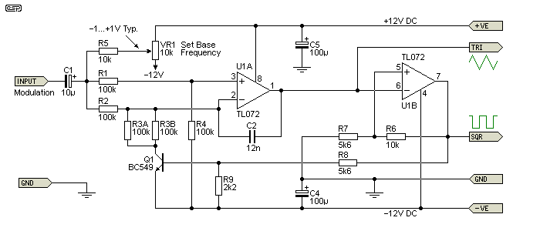
Figure 3 - Dual-Supply TL072 Opamp VCO Schematic
The VCO can be operated from a dual supply, and that only entails a few minor changes. However, there's not really a great deal of benefit to using a dual supply, as it doesn't simplify the circuit in any way. It does allow the modulating signal to be direct coupled, but that doesn't necessarily provide any advantages. It's important to connect the input stage (including the transistor) as shown. Frequency is 296Hz for this version with VR1 centred, and the modulation sensitivity is around 28Hz/V (positive or negative). Sensitivity is halved because the effective supply voltage has been doubled compared to the single supply version shown in Figure 2.
If Q1's emitter is connected to ground (commonly seen in schematics on the Net, but not recommended), the base-emitter junction can be reverse biased to the point of possible breakdown. This may seriously affect the transistor's performance. Using a ground reference for the input stage of a dual supply version also means that the modulating voltage (AC, DC or a combination of the two) must always be positive.
The output of U1A and U1B are (more or less) symmetrical around zero. The base frequency can be set by a pot as shown, and the modulation signal is symmetrical around zero volts. If the source circuit is direct coupled, it must be capable of providing some current. Despite appearances, the input will not be at zero volts when the pot is centred. The voltage will be around -1.3V and to obtain a linear frequency change with input the source must have a low impedance. The input can be supplied via an opamp buffer if desired, but for most applications it's not necessary.
If the modulation input is referred to ground (e.g. if DC coupled from another opamp) or clamped to ground, the base frequency will be increased to around 330Hz. The figure of 296Hz above applies only when the modulation signal is capacitively coupled as shown, and allows for the -1.3V DC offset.

Sinewave Shaper
For many applications, and especially for running frequency scans on speakers or crossover networks (or any filters for that matter), you usually need at least a reasonable approximation of a sinewave. The next circuit will do just that, but it's not a precision circuit. The output level (and distortion) will change with temperature. In most cases, this isn't a serious limitation, but expecting low distortion isn't an option - the best you can expect is around 1.5% THD (predominantly odd harmonics).
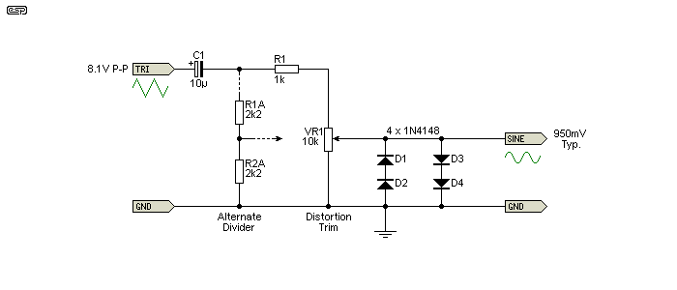
Figure 4 - Diode Sinewave Shaper
As shown, four diodes are used to clip the triangle wave in such a way as to get minimum distortion. VR1 is used to trim the distortion, but it's very unlikely that you'll be able to get the THD much below around 2% because the clipping circuit is greatly simplified. Many function generator ICs use an expanded version of the diode clipper to get better distortion (but with a far more complex circuit), but it's rarely much better than 0.5% despite the extra circuitry.
If you're not too worried about minimising distortion. just use a pair of 2.2k resistors (shown as 'Alternate Divider', R1A and R2A). The circuit as shown expects an input voltage of around 8V peak-peak, as will be obtained from the circuit shown in Figure 3. If you use the single supply version (Figure 2) you can feed the diode clipper via the 10µF cap and a single 1k resistor. Simply omit VR1, R1A and R2A, and connect R1 directly to the diodes.
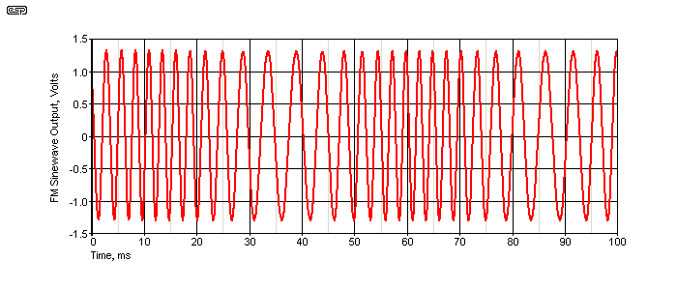
Figure 5 - Frequency Modulated Sinewave Output
Above is the waveform from the Figure 2 circuit, with VR1 centred and a 4V P-P (1.414V RMS) modulating signal at 20Hz. The diode clipper uses the four diodes fed via the 10µF cap and a 1k resistor. The frequency modulation is clearly visible, as is the wave shape. It's not a perfect sinewave by any means, but it's quite acceptable for frequency response scans. The base frequency (without modulation) is 292Hz, and we know from the data above that this circuit has a deviation of 55Hz/V. Therefore, the maximum frequency is 402Hz, and the minimum is 182Hz.

Construction
If you want to build any of the circuits shown, you'll need to use Veroboard or similar. No PCB is available, and it's not expected that there will ever be enough demand to warrant having boards made. The circuits aren't critical, but I do recommend that you use a 100nF ceramic capacitor as close as possible to the IC supply pins. This isn't needed for the LM358, but is required for many other opamps that are a great deal faster.
You will need to experiment a little to get the frequency you need. Use the values shown to get a general idea, and if the capacitance is doubled then frequency is halved (and vice versa of course). You can also change the resistors around the input stage (or the Schmitt trigger). Changing the Schmitt trigger resistors will change the output level of the triangle wave, which will affect the distortion when the diode clipper is used to obtain a sinewave. If lower resistances are used for the input section you may see waveform changes because the transistor may not be able to turn on hard enough to accommodate low values for R2 and R3A/B. R1 and R4 can be changed without affecting the frequency, but both must be the same value or the wave shape will be badly affected and the frequency will be changed. 1% resistors should be used for all input resistors (R1 ... R4).
If you build the VCO, you need to be aware that if you make an error, it's quite likely that you'll get no output at all. The output voltage may be stuck at zero or around 10V. If the triangle output is at zero, the square output will be at around 10V and vice versa. The circuit relies on feedback, and even a seemingly trivial error will stop it from working. The only thing you can do is to check all wiring very carefully, secure in the knowledge that if everything is wired exactly as shown, it will work.

